Installation et paramétrage de l’IDE Eclipse

# Démonstration 3 du module 1

|  |
| --- |
| Cette démonstration décrit les principales étapes permettant la mise en place de l’environnement de développement Eclipse. |

Déroulement

* Si Eclipse n’est pas fourni :

télécharger Eclipse (version « [Eclipse IDE for Java EE Developers »](http://www.eclipse.org/downloads/packages/eclipse-ide-java-ee-developers/oxygen1a) ) à l’adresse :

<https://www.eclipse.org/downloads/eclipse-packages/>

Ou,  
télécharger l’installateur à l’adresse:

<https://www.eclipse.org/downloads/download.php?file=/oomph/epp/oxygen/R/eclipse-inst-win64.exe>



* Dans le premier cas, décompresser l’archive dans le répertoire de votre choix et Eclipse est installé.
* Dans le second cas, suivre les étapes ci-après.
  + Exécuter l’exécutable téléchargé.

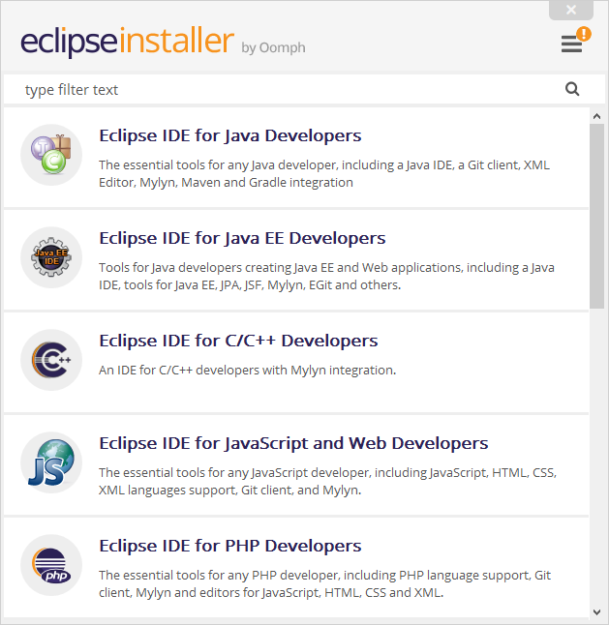

* + Choisir Eclipse IDE for Java Developers.

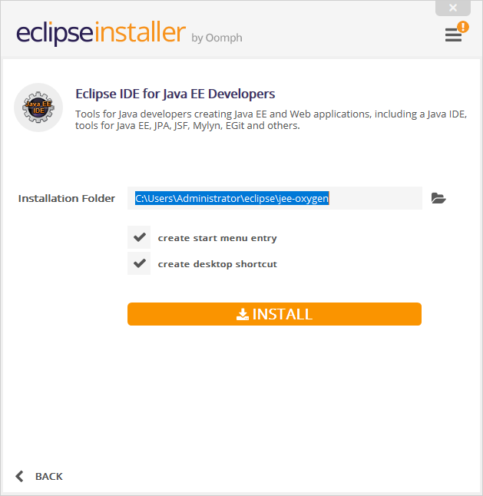

* + Lancer l’installation et patienter.
* Démarrer Eclipse.

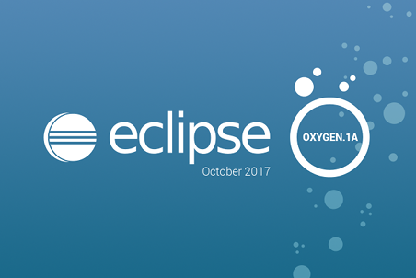

* Choisir l'espace de travail (workspace) et s’en souvenir.

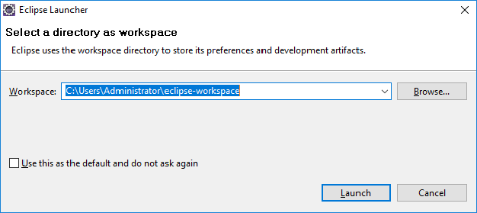

* Visualiser la page d’accueil et l’environnement de travail.

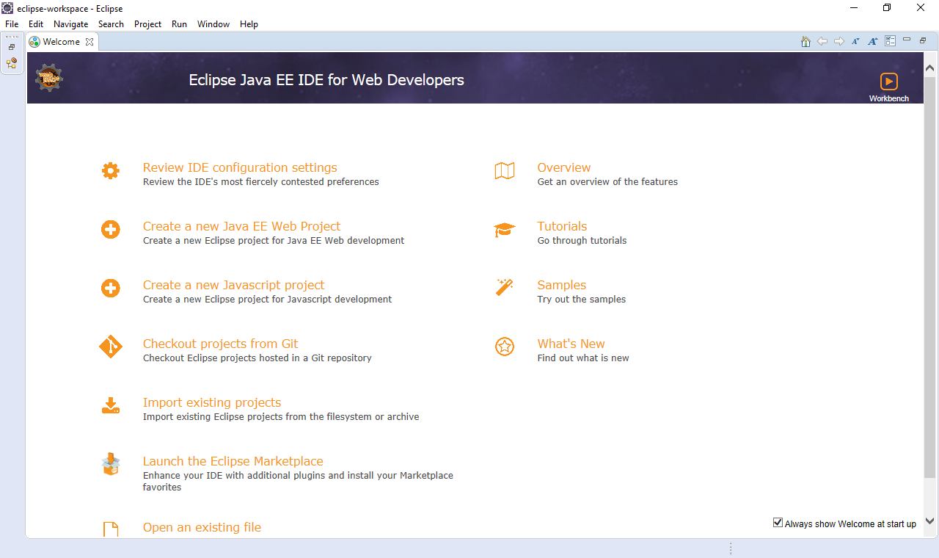

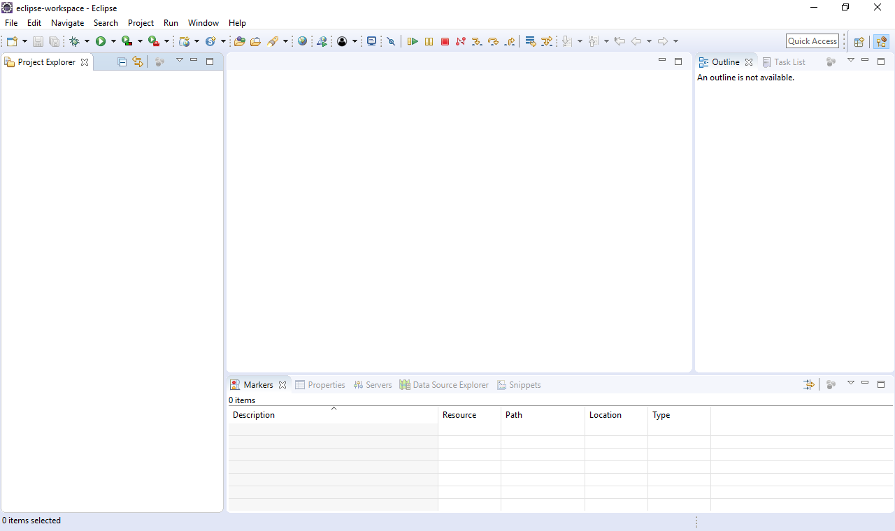

* Paramétrer Eclipse en effectuant les opérations ci-après.
  + Définir l’encodage du contenu.
    - Dans le menu Window - Preferences, filtrer sur le mot encoding :

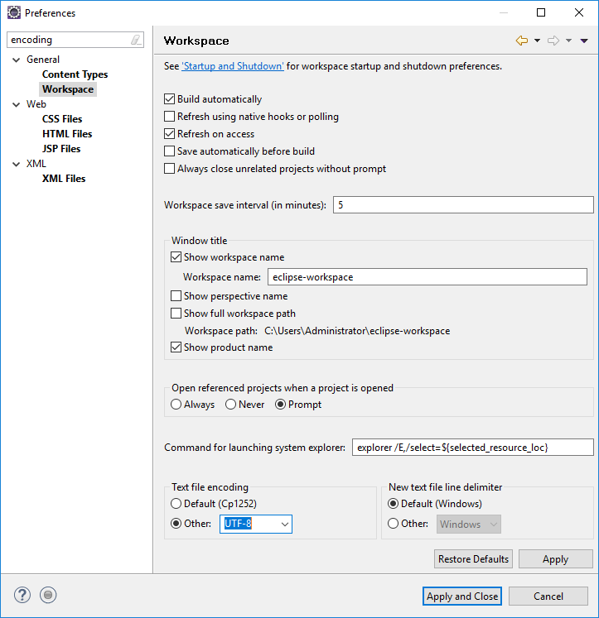

* Dans les différents écrans d’administration modifier l’encodage pour le positionner sur UTF-8.
  + Choisir le navigateur par défaut.

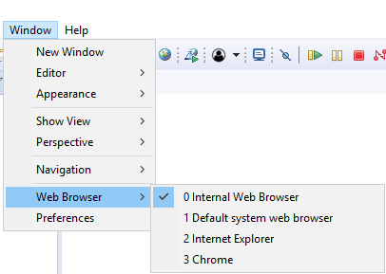

* + Configurer Tomcat dans le menu Window – Preferences.

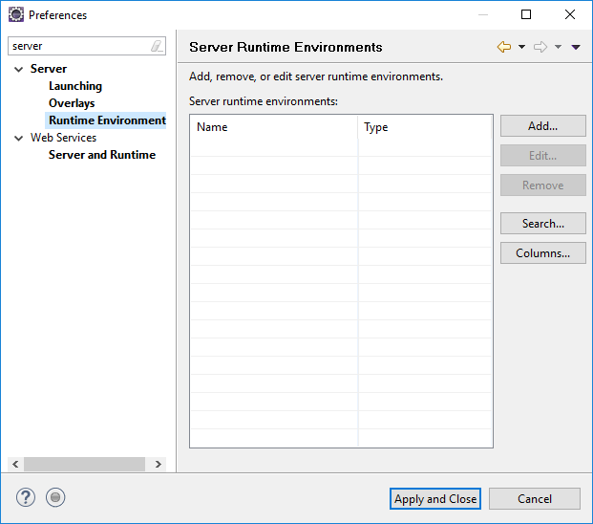

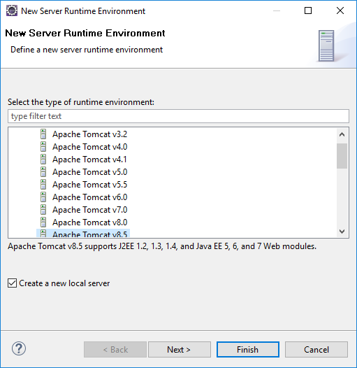

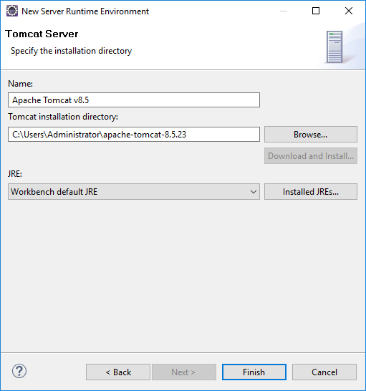

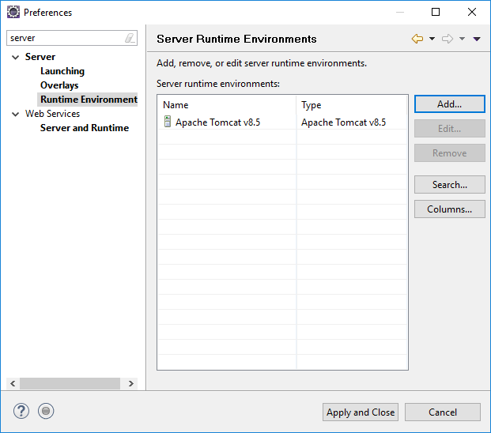

* + Vérifier le bon fonctionnement de Tomcat.

